HIBRIDNI 2.MI IZ ELEKTRIČNIH KRUGOVA 2009.

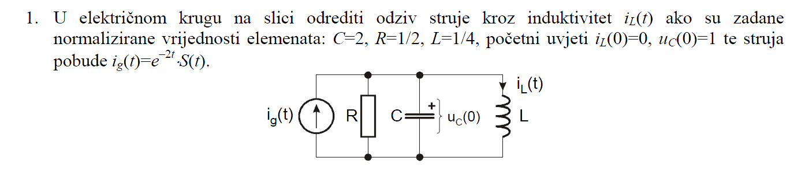
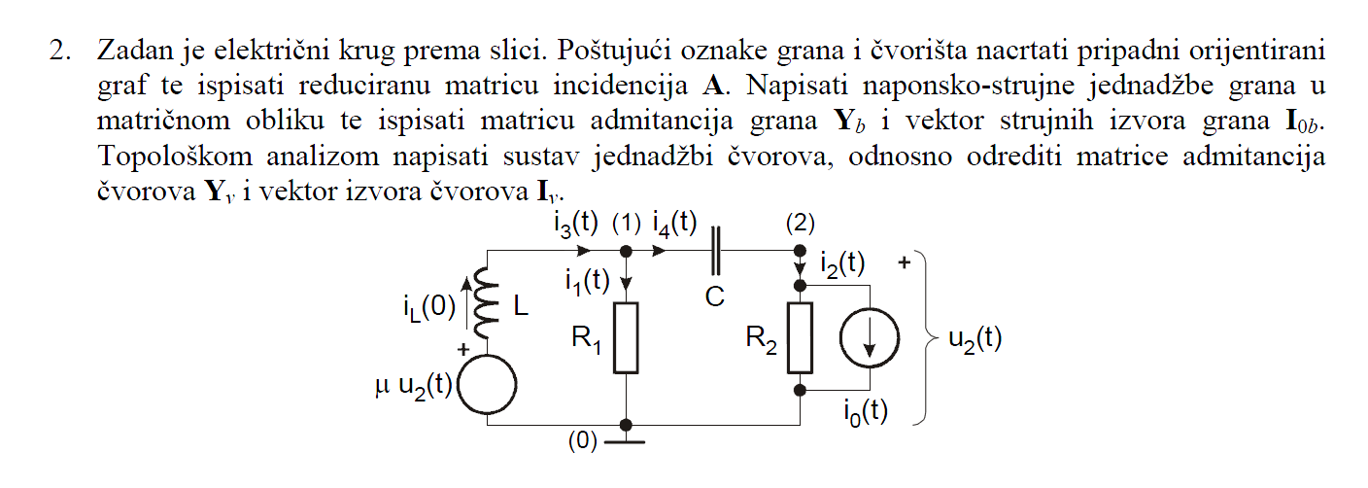

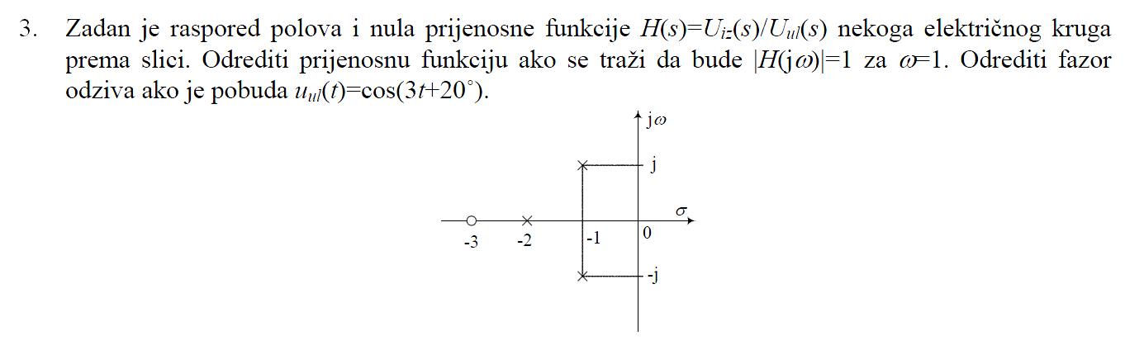
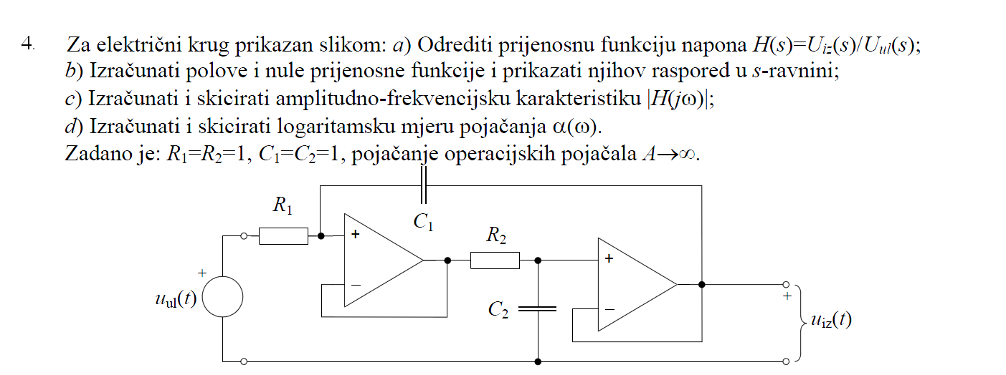

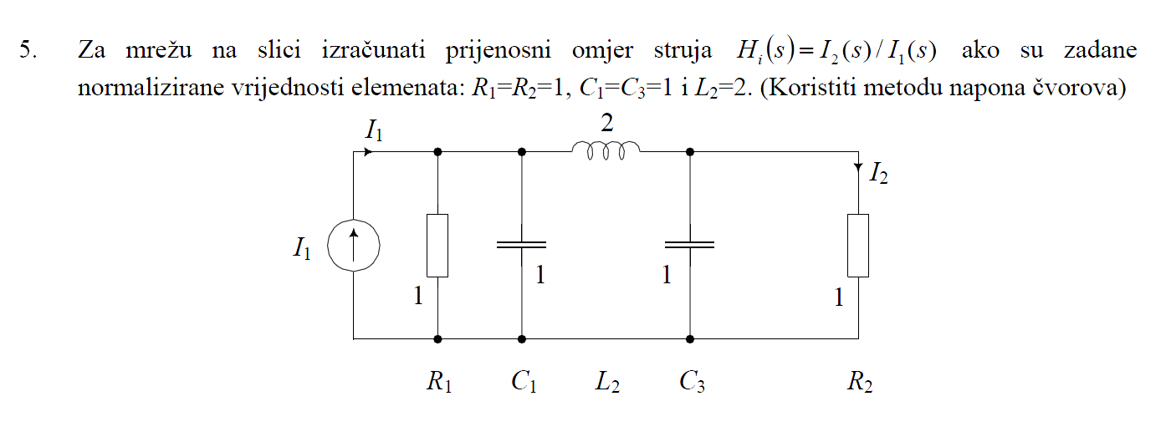

1. ZI 2006./2007. 1.zadatak
2. PZI 2006./2007. 2.zadatak
3. ZI 2006./2007. 3.zadatak
4. 2.MI 2007./2008. 5.zadatak
5. 2.MI 2008./2009. 3.zadatak

